MARE INSIEME CSEN

CALABRIA– FUTURA CLUB CASAROSSA (Capo Colonna) ****

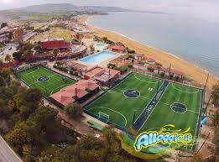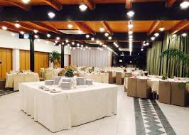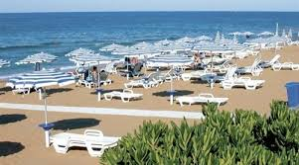
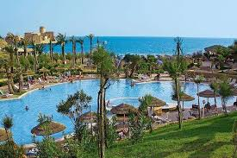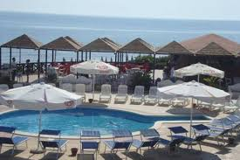

PERIODI | Quote Adulto  8 giorni/ 7 notti |  | Quote 3°/4° letto
PERIODI | In doppia | Supplemento singola | 3/18 anni | 3/18 anni | Adulti
17/24 GIUGNO | € 420.00 | € 30 al giorno | Gratuito | Gratuito | 30%
24/01 LUGLIO | € 450.00 | € 30 al giorno | Gratuito | Gratuito | 30%
01 LUG – 8 LUG | € 485.00 | € 30 al giorno | Gratuito | Gratuito | 30%
08/15 LUGLIO | € 495.00 | € 30 al giorno | Gratuito | Gratuito | 30%
BAMBINI 0/3 ANNI gratuiti – pasti al menù inclusi - noleggio culla (su richiesta)

Soggiorni da Sabato ore 16.00 a Sabato ore 10.00

Le quote di partecipazione comprendono:
Trattamento di pensione completa soft inclusive (acqua e vino ai pasti), birra alla spina, cola e aranciata consumo illimitato e succhi presso il bar piscina e il bar spiaggia, snack salati, pizza e stuzzichini (dalle 17.00 alle 18.00), tessera club; servizio spiaggia (2 lettini ed 1 ombrellone a camera).

Le quote di partecipazione non comprendono:
Mance; tutto quanto non espressamente indicato alla voce “le quote di partecipazione comprendono”

N.B. Le quote bambini in 3° e 4° letto si riferiscono a sistemazioni in camere doppie, triple, quadruple con 2 adulti paganti quota intera.
Per usufruire delle gratuità o delle riduzioni è obbligatorio presentare all'arrivo al villaggio un certificato che attesti la data di nascita dei bambini. Le età indicate si intendono in anni non compiuti.

riservata ai soci

SCHEDA TECNICA

Villaggio CASAROSSA, sorge direttamente sul mare, integrato nella vegetazione mediterranea che lo circonda e alle porte dell’Area Marina protetta di Capo Rizzuto.
Aperto tutto l’anno, offre un ambiente accogliente, confortevole e rilassante ed è ideale sia per un tranquillo soggiorno di lavoro, sia per una piacevole vacanza al mare, in un’area ricca di attrazioni naturalistiche e storico archeologiche.
L'hotel gode di una vista incantevole e dispone di 186 camere distinte tra doppie, matrimoniali, triple e quadruple, dotate di patio giardino al piano terra e/o balcone al primo piano, aria condizionata, Tv satellite, frigo bar, telefono, cassetta di sicurezza, asciugacapelli.
II ristorante propone una cucina ricca di specialità calabresi, di mare e di terra, con prodotti tipici e genuini che il territorio offre in abbondanza. La spiaggia Sporting Club - con le sue due piscine ed il bar, attrezzata con ombrelloni e lettini - è l'ideale per coloro che immaginano la loro vacanza all'insegna del relax e per coloro che nemmeno in vacanza rinunciano allo sport.
Accoglienza e ospitalità ti fanno sentire subito a casa. Gli animali domestici sono parte
integrante delle nostre famiglie, per questo nel Villaggio CasaRossa, i vostri fedeli amici, sono
i Benvenuti. Hai un animale domestico: cane, gatto, coniglietto, criceto o uccellino, ecc…?
Non abbandonarlo! Portalo in vacanza con la famiglia. Ricorda di portare tutto l’occorrente
per fargli trascorrere una meravigliosa vacanza.
Hotel CasaRossa, è il villaggio ideale dove trascorrere vacanze eccellenti per i bambini e per i loro genitori che vogliono vivere un piacevole e rilassante soggiorno in riva al mare, immersi nella natura incontaminata. Servizi speciali per famiglie, programmi attivi, ampi spazi in comune e camere spaziose garantiscono giorni felici per grandi e piccini nel nostro villaggio vacanze per famiglie.
Ci prenderemo cura di voi, con premura e professionalità, al fine di farvi trascorrere una magnifica vacanza e rendere la vostra permanenza il più confortevole e divertente possibile. Per completare la vostra vacanza sul mare, il villaggio turistico Casarossa mette e disposizione un’ ampia offerta di servizi ed attrezzature sportive, dislocati nei diversi edifici ed armoniosamente inseriti nell’ambiente naturale circostante.
Un magico Villaggio affacciato sulla baia di Capo Colonna. Mare della Cultura magno greca, nel Golfo della Città di Pitagora uno dei luoghi più incantevoli della costa ionica. Un posto dove vorrai tornare. Impossibile non innamorarsene Il Villaggio CASAROSSA sorge direttamente sul mare nell’incantevole e suggestiva Baia di Capo Colonna a 4 km dal centro abitato.

riservata ai soci

